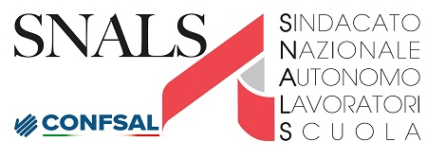

**OGGETTO: Mancato riconoscimento del 2013**

Gentilissimi,

negli anni passati le retribuzioni del personale della scuola sono state oggetto di numerosi tagli, tra i quali il blocco stipendiale dell’anno 2013 che, a tutt’oggi, ha delle considerevoli ripercussioni sulla nostra progressione di carriera.

Per questo motivo la Segreteria Generale Snals-Confsal ha predisposto un modello di diffida per il mancato riconoscimento, ai fini della progressione di carriera, dell’anno 2013; tale iniziativa riguarda tutti coloro che erano in servizio nell’anno in questione.

Il modello di diffida, compilato e firmato, insieme a una fotocopia di un documento di riconoscimento devono essere inviati, tramite raccomandata a.r. o pec, alla scuola di servizio e al ministero dell’istruzione e del merito.

Cordiali saluti.

SNALS CONFSAL

F.to Mario Soldato